

TECNOLÓGICO NACIONAL DE MÉXICO

INSTITUTO TECNOLÓGICO DE TIJUANA
SUBDIRECCIÓN ACADÉMICA

DEPARTAMENTO DE SISTEMAS Y COMPUTACIÓN

SEMESTRE ENERO – JUNIO 2018

CARRERA
INGENIERÌA EN SISTEMAS COMPUTACIONALES

MATERIA
Programación Web

TÍTULO
Práctica 8

UNIDAD 3

DOCENTE: Ray Brunett Parra Galaviz

ALUMNO: Sanchez Calderon Victor
No.Control: 15210552

Practica 8. Registrar todos los modelos en el admin
Una vez echo los modelos losregistramos en eladmin de lasiguiente manera:
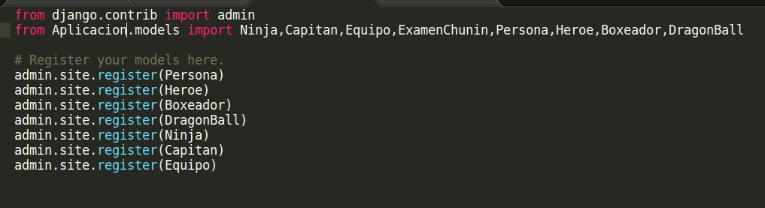
Y realizamos un makemigrations y migrate

